台北市立松山高中95學年度第二學期高二第一次期中考數學科（理組）試題
- 複選題30%
- 怪盜基德在偷了王妃的藍寶石之後遺留下一張紙條：『xy平面，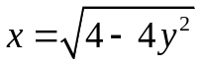，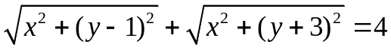，把它們結合起來，你就能找到我。』大夥看了紙條之後分別發表了推理，請你幫柯南判斷何人的說法是正確的？ (A)小蘭：的圖形是一個橢圓 (B)步美：的圖形不是橢圓 (C)毛利：這兩個方程式所組成的圖形是一個符號「b」(D) 服部：這兩個方程式所組成的圖形是一個符號「p」(E) 園子：這兩個方程式所組成的圖形是一個符號「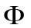」
- 下列關於拋物線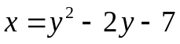的敘述，請問何者正確？ (A)頂點為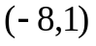
(B)焦點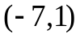 (C)對稱軸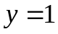 (D)準線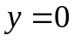 (E)正焦弦長1
- 下列關於雙曲線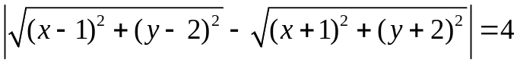的敘述，請問何者正確？(A)中心(0,0) (B)焦點(1,2)和(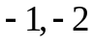) (C)頂點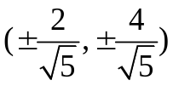
(D)正焦弦長1 (E)共軛軸方程式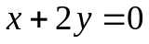
- 填充題60%
- 已知兩焦點為(3,1)與(1,1)，橢圓上點到兩焦點的距離和10，求此橢圓方程式________。
- 求焦點(−2,0)、準線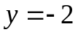的拋物線方程式________。
- 求一焦點為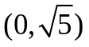，兩漸近線為x+2y=0、x−2y=0的雙曲線方程式________。
- 若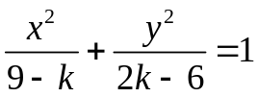表示一個橢圓，求k的範圍________。
- 拋物線通過P(5 , 6)且和拋物線x²－4y＋6x＋5＝0有相同的對稱軸與相同的焦點﹐求此拋物線的方程式________。
- 一等軸雙曲線通過(1,0)，且中心為(1,−2)，有一條漸近線為x+2y+3=0，求此等軸雙曲線的共軛雙曲線方程式________。
- 設F₁﹑F₂為橢圓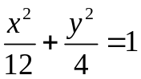之兩焦點﹐P(3,1)為橢圓上一點﹐求∠F₁PF₂之角平分線方程式________。
- 求過點(3,5)，且與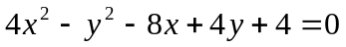共焦點的橢圓方程式________。
- 已知斜率為2的直線L與拋物線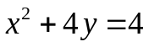交於P,Q兩點，若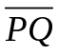長為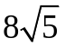，求直線L方程式________。
- 已知平面上兩定點A(3,2)，B(−5,6)，且P在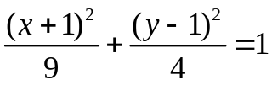上，求△PAB面積的最大值________。
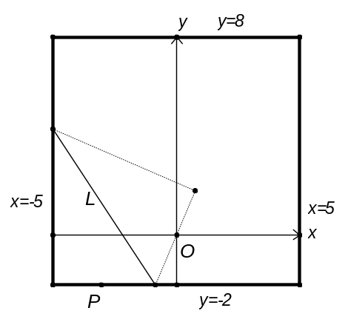
- 在拋物線y²=4x上求一點P，使得P到焦點F與定點A(6,5)之距離和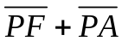為最小，P點坐標為何？________。
1
1
- 如圖，在一張紙上賦予xy平面坐標，四個邊界為
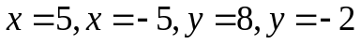，並在原點標上O，今摺紙，
使O點與邊界上的點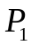重疊，則產生一摺痕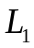，
重複的將O點與邊界上的任一點摺合，則產生
摺痕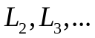，試問這些摺痕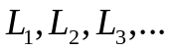所圍成的圖形
方程式為________。（請注意x,y的範圍限制在紙張內）
- 計算題10%
- 設圓C₁：(x−2)²+y²=4，圓C₂：(x+2)²+y²=1，今有一動圓C與圓C₁、圓C₂分別一外切一內切，則此動圓之圓心的軌跡方程式為何？
- 求過點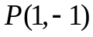，且與雙曲線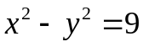交於一點的直線方程式。
台北市立松山高中95學年度第二學期高二第一次期中考數學科（理組）答案卷
班級：_______座號：_______姓名：_____________
一、複選題30%

1. |  | 2. |  | 3.

二、填充題60%

1. |  | 2. |  | 3.
4. |  | 5. |  | 6.
7. |  | 8. |  | 9.
10. |  | 11. |  | 12.

三、計算題10%

1. | 2.
台北市立松山高中95學年度第二學期高二第一次期中考數學科（理組）答案卷
班級：_______座號：_______姓名：_____________
一、複選題30%

1. | BD | 2. | ACE | 3. | ABCDE

二、填充題60%

1. | 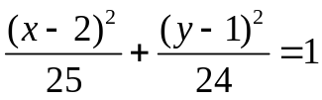 | 2. | 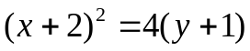 | 3. | 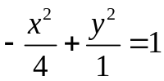
4. | 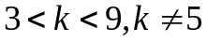 | 5. | 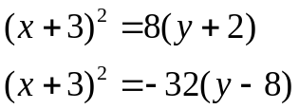 | 6. | 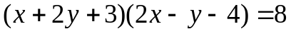
7. | 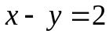 | 8. | 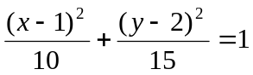 | 9. | 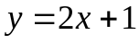
10. | 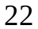 | 11. | 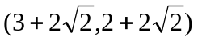 | 12. | 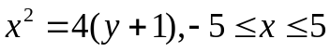

三、計算題10%

1. | 2.
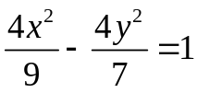 | 